**Opis do załącznika nr 2.8**

**Poz. 1 - Dysk SSD Sh. 256GB SATA3 2,5" SATA III- 6 sztuk**

* **Stan:**Nowy
* **Producent:** Sh.
* **Model:** SH-256
* **Typ dysku:** SSD
* **Pojemność dysku:** 256 GB
* **Format:** 2,5''
* **Interfejs dysku:** SATA III - 6 Gb/s
* **Przeznaczenie:** Notebook / PC
* **Rodzaj kości pamięci:**3D TLC NAND flash
* **Prędkość odczytu (maksymalna):** 551 MB/s
* **Prędkość zapisu (maksymalna):**515 MB/s
* **Wysokość:** 7 mm
* **MTBF:**2.000.000 godzin
* **Obsługiwane systemy operacyjne:** Microsoft Windows, GNU Linux, MacOS
* **Wymiary:** 70 mm x 100 mm x 7 mm
* **Temperatura pracy:**0 ~ 75°C
* **Temperatura przechowywania:**-55 ~ 95°C

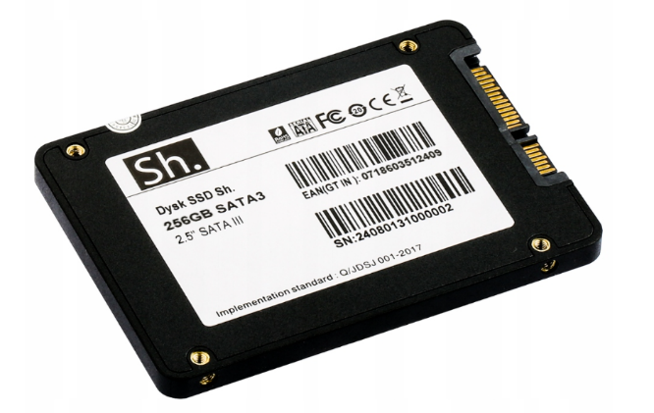

We wszystkich zapisach zapytania ofertowego oraz jego załącznikach, w których Zamawiający odwołuje się do norm, aprobat, specyfikacji technicznych lub systemów odniesienia zgodnie z art. 30 ust. 4 pzp, Zamawiający dopuszcza rozwiązania równoważne opisywanym. W przypadku, gdy w opisie przedmiotu zamówienia podano nazwy materiałów, produktów lub urządzeń konkretnych producentów to należy traktować to jedynie jako określenie pożądanego standardu i jakości. We wszystkich takich sytuacjach Wykonawca może zaoferować równoważne materiały, produkty lub urządzenia o co najmniej takich samych parametrach. Przez równoważność produktu rozumie się zaoferowanie produktu, którego parametry techniczne zastosowanych materiałów są co najmniej takie same jak produktów opisanych w zapytaniu ofertowym. W przypadku zaoferowania rozwiązania równoważnego, Wykonawca zobowiązany jest wykazać równoważność zastosowanych rozwiązań.